我校特聘教授陈甬军为科研党总支讲党课

5月25日上午，中国人民大学商学院教授、广东财经大学大湾区双循环发展研究院院长陈甬军在综合楼813为科研党总支的党员师生讲授主题为“习近平总书记考察中国人民大学并发表重要讲话的情况介绍”的党课。本次活动由科研党总支主办，大湾区双循环发展研究院党支部和岭南旅游研究院党支部承办。党课采取线上线下相结合方式举行，党总支纪检委员兼保卫委员、大湾区双循环发展研究院党支部书记矫萍主持。
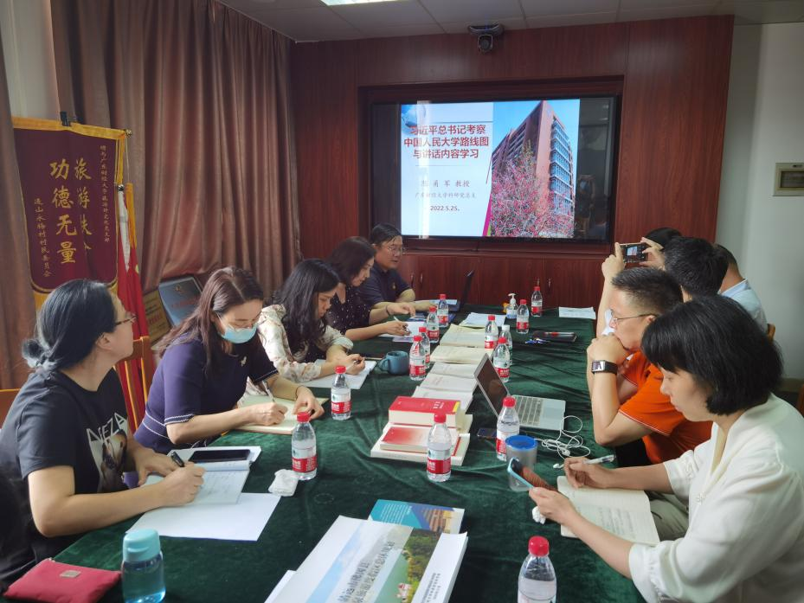
陈甬军教授为科研党总支讲党课
作为中国人民大学商学院教授，陈甬军结合工作经历，详细介绍了习近平总书记考察中国人民大学的情况，并分享自己学习习近平总书记重要讲话精神的体会。他指出，习近平总书记在五四青年节前夕考察中国人民大学，这充分体现了党中央对加快建设中国特色世界一流大学的高度重视，习近平总书记的讲话为青年人成长指明方向；只有加强党的领导、扎根中国大地，才能办好中国特色世界一流大学；科研工作者们在实际工作中要力争结合中国特色、解决中国问题，拿出真本事、作出新成果。
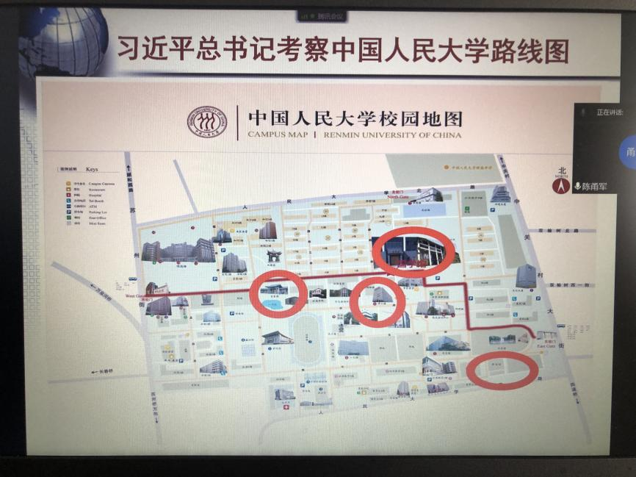
陈甬军教授介绍习近平总书记考察中国人民大学的情况
陈甬军教授的党课语言生动、内容丰富、情感饱满，其深入浅出的讲解为科研党总支推动科研工作、建设教师队伍等方面提出了新的思路，受到党员师生一致好评。

